H. CONGRESO DEL ESTADO
P R E S E N T E.-

La Comisión de Programación, Presupuesto y Hacienda Pública, con fundamento en lo dispuesto por los artículos 64, fracción II de la Constitución Política, 87, 88 y 111 de la Ley Orgánica del Poder Legislativo del Estado de Chihuahua, así como 80 y 81 del Reglamento Interior y de Prácticas Parlamentarias del Poder Legislativo del Estado de Chihuahua, somete a la consideración de este Alto Cuerpo Colegiado el presente Dictamen, elaborado con base a los siguientes:

ANTECEDENTES

I.- Con fecha 07 de febrero del año 2024, el H. Ayuntamiento del Municipio de Ojinaga, presentó Iniciativa con carácter de decreto, por medio de la cual propone reformar la Ley de Ingresos de ese Municipio, para el ejercicio fiscal 2024, a fin de incluir el cobro por cabeza adicional, en lo relativo a la legalización o certificación de facturas, marcas, fierros y señales, para otros trámites distintos a la expedición de pases de ganado.

II.- La Presidencia del H. Congreso del Estado, en uso de las facultades que le confiere el artículo 75, fracción XIII, de la Ley Orgánica del Poder Legislativo, con fecha 13 de febrero del año 2024, tuvo a bien turnar a esta Comisión de Programación, Presupuesto y Hacienda Pública, la Iniciativa de mérito, a efecto de proceder al estudio, análisis y elaboración del dictamen correspondiente.

III.- La Exposición de Motivos de la Iniciativa en comento, se sustenta básicamente en los siguientes argumentos:

“La Lic. Perla Eunice Machuca Urquidi, Secretaria del Honorable Ayuntamiento del Municipio de Ojinaga, en uso de las facultades otorgadas por el articulo 63 fracción II del Código Municipal para el Estado de Chihuahua. ======================================================

CERTIFICA

===Que en sesión Ordinaria del Honorable Ayuntamiento de Ojinaga, número setenta y uno, de la administración 2021-2024, celebrada el día treinta y uno de Enero del año dos mil veinticuatro, se tomó el siguiente===============================================

ACUERDO: El Honorable Ayuntamiento de Ojinaga, autoriza al C. Andrés Ramos de Anda Presidente Municipal para que de esta manera se solicite al H. Congreso del Estado, sea incluida en la Ley de Ingresos para el Municipio de Ojinaga 2024 el cobro de 5.00 pesos por cabeza adicional, en los tramites de legalización o certificación de facturas, marcas, fierros y señales, para otros tramite distintos a la expedición de pases de ganado, toda vez que en la ley de ingresos, por un error involuntario se omitió agregar dicho cobro, dicha modificación quedaría de la siguiente manera:

h) Servicios generales de ganadería

h.1 Legalización (certificación) de facturas, marcas, fierros y señales, para otros tramites distintos a la expedición de pases de ganado

h.1.1 por la primera cabeza……………………………………….50.00

h.1.2 Por cabeza adicional…………………………………………5.00

==Se expide la presente para los fines legales a que haya lugar en la Ciudad de Ojinaga Chihuahua, a los dos días del mes de Febrero del año dos mil veinticuatro. DOY FE.===================== (sic).

IV.- Tal y como se observa, el H. Ayuntamiento en cuestión, tuvo a bien anexar a su escrito la certificación por parte de la Lic. Perla Eunice Machuca Urquidi, Secretaria Municipal, del Acta de la reunión ordinaria de Cabildo de fecha 31 de enero de 2024, de donde se desprende la aprobación para incluir en la Ley de Ingresos, el cobro por cabeza adicional en lo relativo a la legalización o certificación de facturas, marcas, fierros y señales, para otros trámites distintos a la expedición de pases de ganado, en los términos referidos.

V.- Ahora bien, al entrar al estudio y análisis de la Iniciativa en comento, quienes integramos la Comisión de Programación, Presupuesto y Hacienda Pública, formulamos las siguientes:

CONSIDERACIONES

I.- El H. Congreso del Estado, a través de esta Comisión de Dictamen Legislativo, es competente para conocer y resolver sobre el asunto descrito en el apartado de antecedentes.

II.- En cuanto a la iniciativa, esta encuentra sustento en lo dispuesto por los artículos 28 y 29 del Código Municipal para el Estado de Chihuahua, con el propósito de que esta Soberanía, en uso de sus atribuciones, apruebe la modificación a la Ley de Ingresos del Municipio de Ojinaga, para el Ejercicio Fiscal 2024, específicamente para incluir el cobro por cabeza adicional en lo relativo a la legalización o certificación de facturas, marcas, fierros y señales, para otros trámites distintos a la expedición de pases de ganado. Lo anterior, conforme al Acuerdo tomado por el Ayuntamiento del Municipio, en Sesión celebrada el día 31 de enero del año 2024.

III.- Ahora bien, el artículo 115, fracción IV, de la Constitución Política de los Estados Unidos Mexicanos, establece que los Municipios administrarán libremente su hacienda pública, la cual se formará de los rendimientos de los bienes que les pertenezcan, de las contribuciones y otros ingresos que las Legislaturas establezcan a su favor, siendo potestad de los Ayuntamientos, proponer las cuotas y tarifas aplicables a impuestos, derechos, contribuciones de mejoras, entre otros; dicha potestad, se reitera en el artículo 132 de la Constitución Política del Estado de Chihuahua.

IV.- Como ya se mencionó, la Iniciativa propone una modificación a la Ley en el apartado de la Tarifa, en el rubro destinado al cobro por la legalización (certificación) de facturas, marcas, fierros y señales, para otros tramites distintos a la expedición de pases de ganado, para lo cual se plantea establecer un cobro por la primera cabeza de $50.00 (Cincuenta pesos 00/100 M.N.), así como un cobro por cabeza adicional de $5.00 (Cinco pesos 00/100 M.N.); lo anterior, con relación a la Ley de Ingresos del Municipio de Ojinaga, para el Ejercicio Fiscal 2024.

En ese contexto, es importante señalar que en la Ley respectiva se previó un cobro único de $50.00 (Cincuenta pesos 00/100 M.N.) por este Derecho, en tal sentido, el Municipio de Ojinaga, después de analizar el cobro de dicha contribución, es que hace llegar a este Poder Legislativo la modificación correspondiente. Así, en resumen, se advierte que la reforma obedece básicamente a que por un error involuntario, el Municipio omitió agregar dicho cobro por cabeza adicional, el cual es un cobro que regularmente realiza el área correspondiente. En ese sentido, se hace necesario modificar el apartado h.1. de la tarifa, en lo correspondiente a los servicios generales de ganadería, a efecto de clarificar los cobros en dos sub incisos (h.1.1. y h.1.2.) y brindar certeza a la autoridad y personas contribuyentes.

V.- En conclusión, esta Comisión de Programación, Presupuesto y Hacienda Pública, no encuentra obstáculo legal alguno, para dar curso a la Iniciativa en los términos presentados, por lo que, se somete a la consideración de esta Honorable Asamblea, el siguiente proyecto de:

D E C R E T O

ARTÍCULO ÚNICO.- Se reforma el inciso h.1 y se adicionan los sub incisos h.1.1 y h.1.2., todos del numeral 5, fracción I, del apartado de la Tarifa de la Ley de Ingresos del Municipio de Ojinaga, para el Ejercicio Fiscal 2024, para quedar en los siguientes términos:

TARIFA
…

I.- …

1.- al 4.- …

5.- …

a) al g) …

h) …

h.1. Legalización (certificación) de facturas, marcas, fierros y señales, para otros tramites distintos a la expedición de pases de ganado.

h.1.1. Por la primera cabeza. $50.00

h.1.2. Por cabeza adicional. $5.00

i) a k) …

6.- a 19.- …

III.- a V.- …

T R A N S I T O R I O

ARTÍCULO ÚNICO.- El presente Decreto entrará en vigor al día siguiente de su publicación en el Periódico Oficial del Estado.

ECONÓMICO.- Aprobado que sea, túrnese a la Secretaría para que elabore la Minuta de Decreto en los términos en que deba publicarse.

Dado en el Recinto Oficial del Poder Legislativo, en la Ciudad de Chihuahua, Chihuahua, a los 12 días del mes de agosto del año 2024.

ASÍ LO APROBÓ LA COMISIÓN DE PROGRAMACIÓN, PRESUPUESTO Y HACIENDA PÚBLICA, EN REUNIÓN DE FECHA 7 DE AGOSTO DE 2024.

 | INTEGRANTES | A FAVOR | EN CONTRA | ABSTENCIÓN
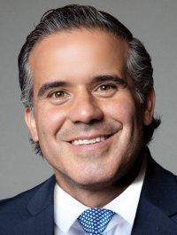 | DIP. LUIS ALBERTO AGUILAR LOZOYA  PRESIDENTE
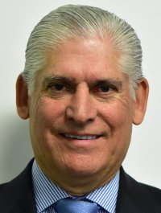 | DIP. ISMAEL MARIO RODRÍGUEZ SALDAÑA  SECRETARIO
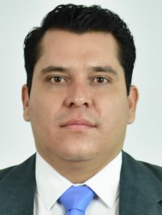 | DIP. ROBERTO MARCELINO CARREÓN HUITRÓN  VOCAL
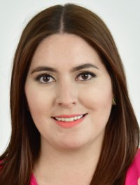 | DIP. ILSE AMÉRICA GARCÍA SOTO  VOCAL
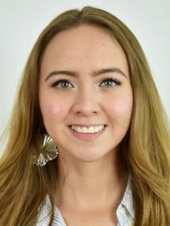 | DIP CARLA YAMILETH RIVAS MARTÍNEZ  VOCAL
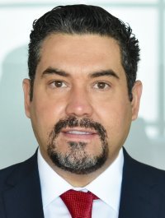 | DIP. EDGAR JOSÉ PIÑÓN DOMÍNGUEZ  VOCAL
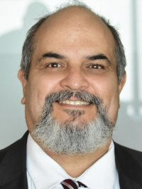 | DIP. BENJAMÍN CARRERA CHÁVEZ  VOCAL

Las firmas corresponden al Dictamen por el que se reforma la Ley de Ingresos del Municipio de Ojinaga, para el Ejercicio Fiscal 2024, en lo relativo al cobro por la legalización de facturas, marcas, fierros y señales, para otros tramites distintos a la expedición de pases de ganado.

